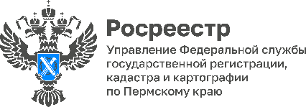
ПРЕСС-РЕЛИЗ

Росреестр приглашает на вебинар по догазификации садоводческих некоммерческих товариществ

По инициативе Президента России Владимира Путина к государственной программе социальной догазификации подключат садоводческие некоммерческие товарищества.
Потенциал догазификации жилья в садовых товариществах, по оценке Министерства жилищно-коммунального хозяйства и благоустройства Пермского края, составляет порядка 28 тысяч домов в 500 товариществах.
Управление Росреестра по Пермскому краю 9 июля 2024 года в 14.00 часов приглашает садоводов и всех заинтересованных лиц на вебинар «Догазификация садовых некоммерческих товариществ». Онлайн трансляция пройдёт на странице Управления в социальной сети ВКонтакте: https://vk.com/rosreestr_59. Там же можно задать свои вопросы.
Эксперты Росреестра расскажут:
- как будет действовать социальная догазификация СНТ;
- на какие СНТ распространяется действие программы по социальной догазификации;
- порядок постановки и регистрации прав на земельные участки в СНТ;
- порядок постановки и регистрации прав на садовые дома;
- порядок оформления общего имущества в СНТ.

#Росреестр_Пермский край #недвижимость #газ #СНТ #садовод #дача #догазификация
Об Управлении Росреестра по Пермскому краю
Управление Федеральной службы государственной регистрации, кадастра и картографии (Росреестр) по Пермскому краю осуществляет функции по государственному кадастровому учету и государственной регистрации прав на недвижимое имущество и сделок с ним, государственного мониторинга земель, государственному надзору в области геодезии, картографии и земельному надзору, надзору за деятельностью саморегулируемых организаций кадастровых инженеров и арбитражных управляющих. Руководитель Управления Росреестра по Пермскому краю – Лариса Аржевитина.
Контакты для СМИ
Пресс-служба Управления Федеральной службы
государственной регистрации, кадастра и картографии (Росреестр) по Пермскому краю

+7 (342) 205-95-58 (доб. 3214, 3216, 3219)
614990, г. Пермь, ул. Ленина, д. 66/2
press@r59.rosreestr.ru
http://rosreestr.gov.ru/

ВКонтакте:  https://vk.com/rosreestr_59 | Телеграм:  https://t.me/rosreestr_59
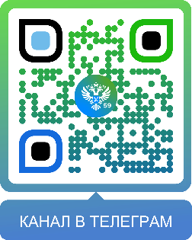
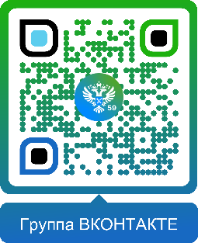

Одноклассники:  https://ok.ru/rosreestr59 | Рутуб:  https://rutube.ru/channel/30420290
